**机电学子踊献血，阳春三月春意暖**

-----机电系3月25日献血报道

沾衣欲湿杏花雨，吹面不寒杨柳风。3月25日，是一个普通的日子，却有着太多太多的感动。在收到学院积极献血的号召后，机电系负责组织献血工作的主任助理杨伶俐老师、辅导员李小燕老师积极组织安排，经过各班班主任的广泛宣传组织动员，机电系220余名学生积极参加了献血体检，100名体检合格的学生全部参加了献血，其中9人捐献成分血，1人捐献300mlRH阴性血，超额完成了机电系72人的献血任务。

3月25日，这一群90后的孩子们，深深的感动了我们，他们践行了当代大学生的奉献精神，体现了当代大学生的社会责任感，也让我们深深地感受到了人间有真情，人间有大爱，积极捐献可再生血液，去挽救不可再生的生命是青春绽放的光彩。

模具151班的安金峰同学，因为血管比较细，当护士抽完100ml血液的时候，两个护士压着挤，都无法继续抽血，但安金峰同学并没有放弃，只是休息了一小会儿，喝了一些水，又接着在另外一只胳膊上扎针，继续捐献了100ml。

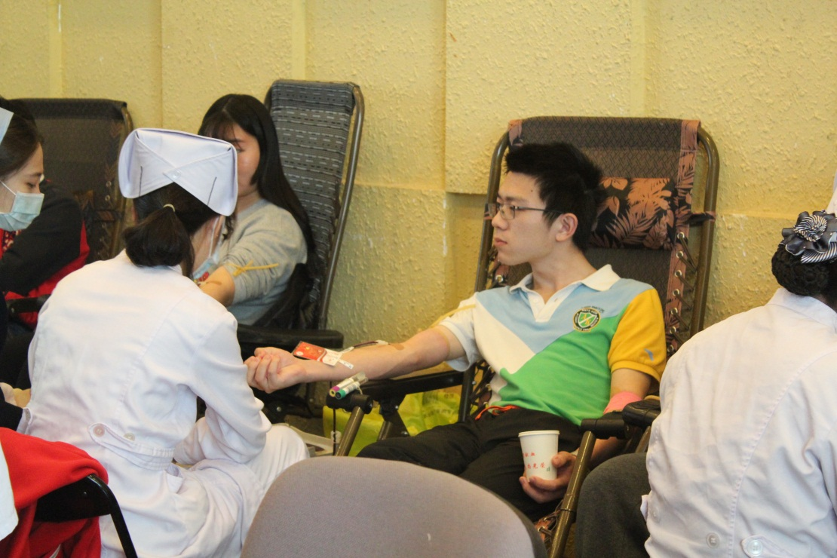

电气152班的杜博文同学体检完后，发现是RH阴性血，也就是俗称的熊猫血，因为这个血型比较少见，杜同学践行奉献精神，主动提出捐献300ml全血。

机电151班班长王阅章、副班长李栋桥两位同学，身为班干部极其负责，早晨早早起床为献血同学做好前期准备工作，安排献血同学填表体检，后又组织参加完体检的同学吃早餐，并积极关注同学们的体检结果，自己献血后脸色苍白依然坚持协助老师照顾别的同学。

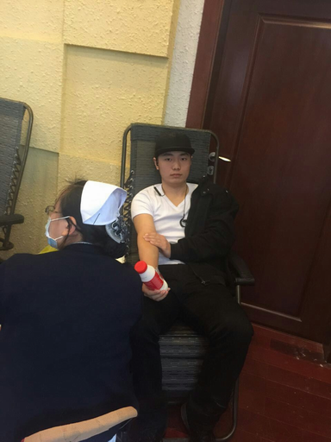

模具141班的柯蕊同学，经过半个月高强度的赛前集训，3月19日刚刚参加完北京市职业技能大赛，还没来得及好好休息，就积极主动的报名献血，献完血后还帮助老师照顾系里其他献血的同学。

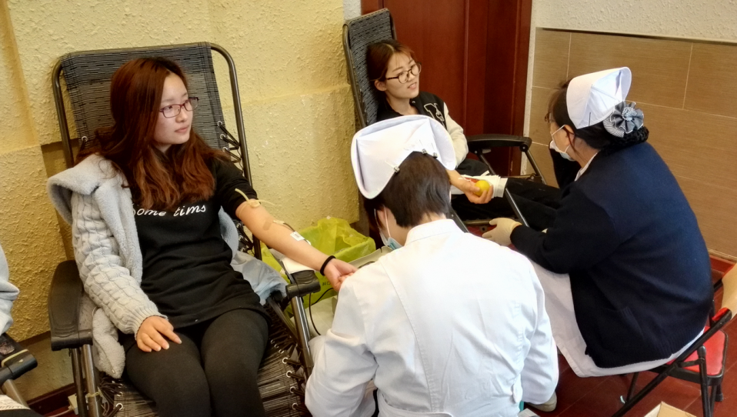

3月25日，一个极其平凡又充满感动的日子，有太多太多的感动，任何华丽的辞藻都无法形容，有去年大部分已经献血，今年依然积极报名参加献血工作并有10名同学献血成功的机设141班的同学们；有第二天要参加专升本考试仍积极参加献血的自动化131班张凯同学；有献完血马上到老师办公室完成自己学生会工作的模具151班班长朱磊同学和机设151班班长张岩同学。有早晨还不到7点就来到了学校早早的将当日要参加献血的同学叫起床，并一直陪伴在他们的电气151班班主任苗素云老师；有周四全天十节课，第二天一清早就从家里赶来一直陪伴在同学身边的班主任廖雪梅老师；有前一天晚上没有回家陪伴学生的班主任刘芳老师；还有一大清早就从家里赶来陪伴学生一整天，积极解决现场状况的主任助理杨伶俐老师；还有一直组织、照顾学生的杜宝芹老师、陈邹铭老师、王春学老师、李小燕老师、杨志如老师等等。

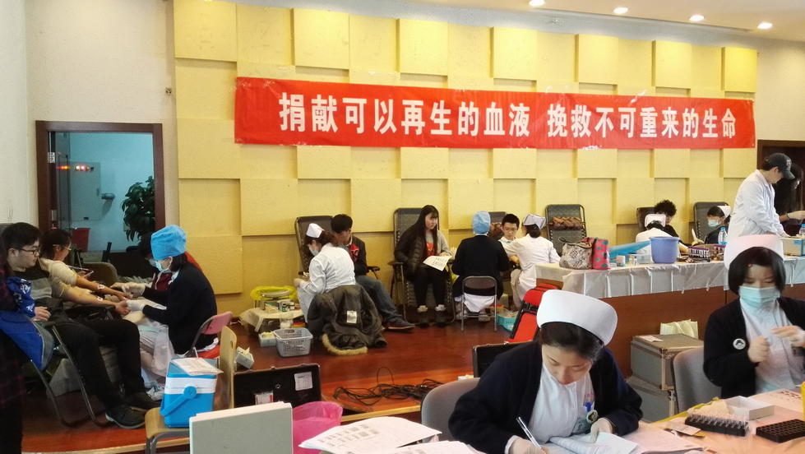

2016年的春天，春风拂面，阳光暖暖，爱心满满！

机电工程系

2016年4月1日